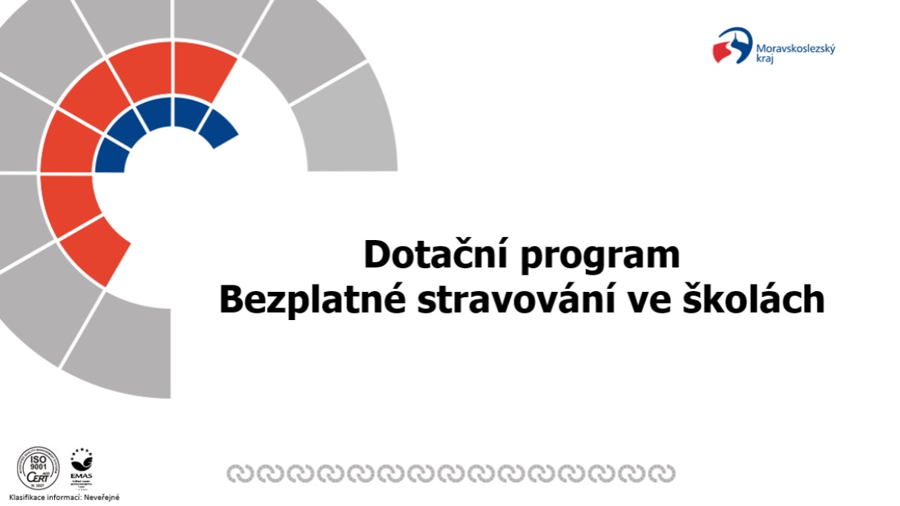

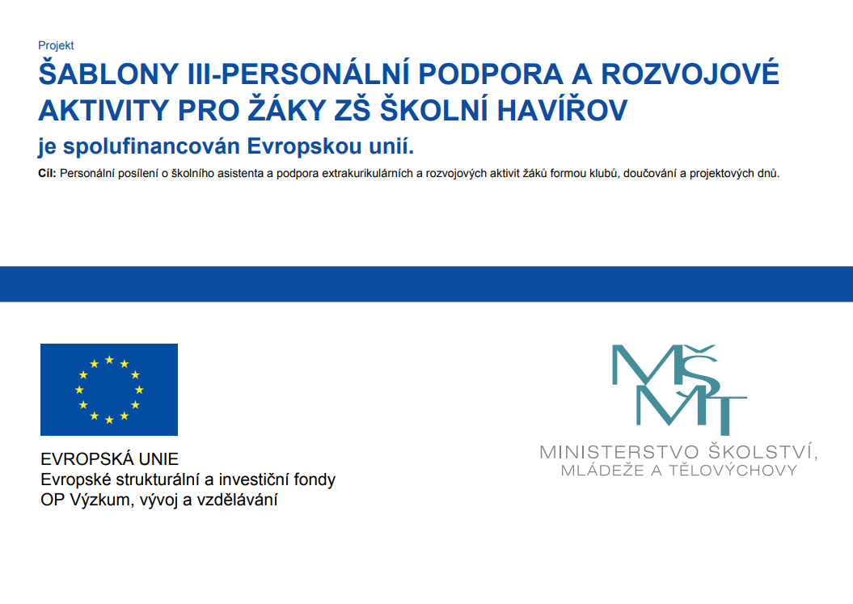
Šablony III

V rámci projektu Šablony III jsme zapojeni do aktivit:
- Školní asistent - personální podpora ZŠ
Školní asistent vykonává např. následující činnosti:
Poskytuje základní nepedagogickou podporu přímo v rodině při spolupráci s rodiči. Zprostředkovává komunikaci s komunitou, rodinou a školou spočívající např. v aktivitách vedoucích k zajištění pravidelné školní docházky žáků, porozumění rodinnému prostředí žáků a zajištění přenosu informací mezi školou a rodinou; zprostředkovává rodině informace o školní úspěšnosti žáka, případně o potřebě s žákem pracovat. Pomáhá při rozvoji mimoškolních a volnočasových aktivit. Poskytuje např. organizační činnosti při zajištění školního stravování pro žáky. Poskytuje podporu pedagogovi při administrativní a organizační činnosti učitele ve vyučování i mimo vyučování.

- DVPP pedagogických zaměstnanců

